附件：

新疆维吾尔自治区新疆农业大学2019年部门预算公开

目录

第一部分 新疆农业大学部门单位概况

一、主要职能

二、机构设置及人员情况

第二部分 2019年部门预算公开表

一、部门收支总体情况表

二、部门收入总体情况表

三、部门支出总体情况表

四、财政拨款收支总体情况表

五、一般公共预算支出情况表

六、一般公共预算基本支出情况表

七、项目支出情况表

八、一般公共预算“三公”经费支出情况表

九、政府性基金预算支出情况表

第三部分 2019年部门预算情况说明

一、关于新疆农业大学2019年收支预算情况的总体说明

二、关于新疆农业大学2019年收入预算情况说明

三、关于新疆农业大学2019年支出预算情况说明

四、关于新疆农业大学2019年财政拨款收支预算情况的总体说明

五、关于新疆农业大学2019年一般公共预算当年拨款情况说明

六、关于新疆农业大学2019年一般公共预算基本支出情况说明

七、关于新疆农业大学2019年项目支出情况说明

八、关于新疆农业大学2019年一般公共预算“三公”经费预算情况说明

九、关于新疆农业大学2019年政府性基金预算拨款情况说明

十、其他重要事项的情况说明

第四部分 名词解释

第一部分 新疆农业大学单位概况

一、主要职能
新疆农业大学是新疆维吾尔自治区重点建设的一所多科性农业高等院校。1952年8月1日，经党中央、毛泽东主席批准，在周恩来总理的亲切关怀下，王震将军在中国人民解放军第二步兵学校的基础上，创办军队自己的高等农业院校——八一农学院。1958年年底划归新疆维吾尔自治区人民委员会领导，更名为新疆八一农学院。1995年4月21日更名为新疆农业大学。
学校以农业教育为优势，以少数民族教育为特色，以自然科学为主要学科领域，以应用学科为主要发展方向，以本科教育为主要办学层次,涵盖农、理、工、经、管、文、法等七大学科门类的一所多科性农业高等院校。
学校以农立校，特色兴校，以人才培养为中心，围绕自治区经济建设和社会发展需要，培养具有爱国情怀和社会责任感、熟练掌握专业知识与技能、综合能力强的创新人才。
二、机构设置及人员情况
新疆农业大学单位无下属预算单位，下设23个处室，分别是：党办、校办，组织部，机关党委，宣传部，统战部，纪委、监察室，人事处，财务处，教务处，科研管理处，实验室与基地管理处，学生工作处，团委，研究生管理处，资产管理处，后勤管理处，发展规划处，审计处，外事处，工会，武装部保卫处，总值班室，三坪校区管委会办公室，校友会（总）办公室，离退休干部职工工作处。下设24个教学部门，其中：农学院，林学与园艺学院，草业与环境科学学院，动物医学学院，动科科学学院，食品科学与药学学院，葡萄与葡萄酒学院，数理学院，化学工程学院，水利与土木工程学院，机电工程学院，交通与物流工程学院，计算机与信息工程学院，经济与贸易学院，管理学院，外国语学院，中国语音学院，国际教育学院，继续教育学院，马克思主义学院，体育教学部，图书馆，现代教育技术中心，MPA教育中心。下设6个研究所（院），其中：乡村振兴战略研究院，草业研究所，马产业研究所，干旱区土壤与肥料研究所，干旱区荒漠研究所，经济社会发展研究中心。
新疆农业大学单位编制数1581，实有人数2637人，其中：在职1455人，增加16人、减少77人；退休1147人，增加49人、减少36人；离休20人，减少3人，遗属18人。

第二部分 2019年部门预算公开表

表一：

部门收支总体情况表

编制部门：新疆农业大学 单位：万元
收 入 |  | 支 出
项 目 | 预算数 | 功能分类 | 预算数
财政拨款（补助） | 29845.40 | 201 一般公共服务支出
一般公共预算 | 29845.40 | 202 外交支出
政府性基金预算 |  | 203 国防支出
教育收费（财政专户） | 18435.66 | 204 公共安全支出
事业收入 | 15000.00 | 205 教育支出 | 62007.71
事业单位经营收入 |  | 206 科学技术支出
其他收入 |  | 207 文化体育与传媒支出
用事业基金弥补收支差额 | 1324.06 | 208 社会保障和就业支出 | 4450.00
 |  | 209 社会保险基金支出
 |  | 210 医疗卫生与计划生育支出 | 162.50
 |  | 211 节能环保支出
 |  | 212 城乡社区支出
 |  | 213 农林水支出
 |  | 214 交通运输支出
 |  | 215 资源勘探信息等支出
 |  | 216 商业服务业等支出
 |  | 217 金融支出
 |  | 219 援助其他地区支出
 |  | 220 国土资源气象等支出
 |  | 221 住房保障支出
 |  | 222 粮油物资管理支出
 |  | 223 国有资本经营预算支出
 |  | 227 预备费
 |  | 229 其他支出
 |  | 231 债务还本支出
 |  | 232 债务付息支出
 |  | 233 债务发行费支出
小 计 | 64605.12 | 小 计 | 66620.21
单位上年结余（不包括国库集中支付额度结余） | 2015.09 | 230 转移性支出
收 入 总 计 | 66620.21 | 支 出 合 计 | 66620.21

备注：无内容应公开空表并说明情况。

表二：

部门收入总体情况表

填报部门： 新疆农业大学 单位：万元
功能分类科目编码 |  |  | 功能分类科目名称 | 总 计 | 一般公共预算拨款 | 政府性基金预算拨款 | 财政专户管理资金 | 事业收入 | 事业单位经营收入 | 其他收入 | 用事业基金弥补收支差额 | 单位上年结余（不包括国库集中支付额度结余）
类 | 款 | 项
205 | 02 | 05 | 高等教育 | 62007.71 | 27182.90 |  | 16985.66 | 14500.00 |  |  | 1324.06 | 2015.09
208 | 05 | 05 | 机关事业单位基本养老保险缴费支出 | 3100.00 | 2000.00 |  | 800.00 | 300.00
208 | 05 | 06 | 机关事业单位职业年金缴费支出 | 1350.00 | 500.00 |  | 650.00 | 200.00
210 | 12 | 99 | 财政对其他基本医疗保险基金的补助 | 162.50 | 162.50
 |  |  | 合计 | 66620.21 | 29845.40 |  | 18435.66 | 15000.00 |  |  | 1324.06 | 2015.09

备注：无内容应公开空表并说明情况。

表三：

部门支出总体情况表

编制部门：新疆农业大学 单位：万元
项目 |  |  |  | 支出预算
功能分类科目编码 |  |  | 功能分类科目名称 | 合计 | 基本支出 | 项目支出
类 | 款 | 项
205 | 02 | 05 | 高等教育 | 62007.71 | 43318.90 | 18688.81
208 | 05 | 05 | 机关事业单位基本养老保险缴费支出 | 3100.00 | 3100.00
208 | 05 | 06 | 机关事业单位职业年金缴费支出 | 1350.00 | 1350.00
210 | 12 | 99 | 财政对其他基本医疗保险基金的补助 | 162.50 |  | 162.50
 |  |  | 合计 | 66620.21 | 47768.90 | 18851.31

备注：无内容应公开空表并说明情况。

表四：

财政拨款收支预算总体情况表

编制部门：新疆农业大学 单位：万元
财政拨款收入 |  | 财政拨款支出
项 目 | 合计 | 功 能 分 类 | 合计 | 一般公共  预算 | 政府性基金预算
财政拨款（补助） | 29845.40 | 201 一般公共服务支出
一般公共预算 | 29845.40 | 202 外交支出
政府性基金预算 |  | 203 国防支出
 |  | 204 公共安全支出
 |  | 205 教育支出 | 27182.90 | 27182.90
 |  | 206 科学技术支出
 |  | 207 文化体育与传媒支出
 |  | 208 社会保障和就业支出 | 2500.00 | 2500.00
 |  | 209 社会保险基金支出
 |  | 210 医疗卫生与计划生育支出 | 162.50 | 162.50
 |  | 211 节能环保支出
 |  | 212 城乡社区支出
 |  | 213 农林水支出
 |  | 214 交通运输支出
 |  | 215 资源勘探信息等支出
 |  | 216 商业服务业等支出
 |  | 217 金融支出
 |  | 219 援助其他地区支出
 |  | 220 国土资源气象等支出
 |  | 221 住房保障支出
 |  | 222 粮油物资管理支出
 |  | 223 国有资本经营预算支出
 |  | 227 预备费
 |  | 229 其他支出
 |  | 231 债务还本支出
 |  | 232 债务付息支出
 |  | 233 债务发行费支出
小 计 | 29845.40 | 小 计 | 29845.40 | 29845.40
 |  | 230 转移性支出
收 入 总 计 | 29845.40 | 支 出 总 计 | 29845.40 | 29845.40

备注：无内容应公开空表并说明情况。

表五：
一般公共预算支出情况表
编制部门：新疆农业大学 |  |  |  |  |  |  | 单位：万元
项目 |  |  |  | 一般公共预算支出
功能分类科目编码 |  |  | 功能分类科目名称 | 小计 |  | 基本支出 |  | 项目支出
类 | 款 | 项
205 | 02 | 05 | 高等教育 | 27182.90 |  | 23382.00 |  | 3800.90
208 | 05 | 05 | 机关事业单位基本养老保险缴费支出 | 2000.00 |  | 2000.00
208 | 05 | 06 | 机关事业单位职业年金缴费支出 | 500.00 |  | 500.00
210 | 12 | 99 | 财政对其他基本医疗保险基金的补助 | 162.50 |  |  |  | 162.50
 |  |  | 合计 | 29845.40 |  | 25882.00 |  | 3963.40

备注：无内容应公开空表并说明情况。

表六：
一般公共预算基本支出情况表
编制部门：新疆农业大学 |  |  |  |  |  | 单位：万元
项目 |  |  | 一般公共预算基本支出
经济分类科目编码 |  | 经济分类科目名称 | 小计 |  | 人员经费 |  | 公用经费
类 | 款
301 |  | 工资福利支出 | 21416.48 |  | 21416.48 |  | 0
301 | 01 | 基本工资 | 6204.81 |  | 6204.81
301 | 02 | 津贴补贴 | 1324.92 |  | 1324.92
301 | 03 | 年终一次性奖金 | 517.07 |  | 517.07
301 | 07 | 绩效工资 | 3742.41 |  | 3742.41
301 | 08 | 养老保险 | 2000.00 |  | 2000.00
301 | 09 | 职业年金 | 500.00 |  | 500.00
301 | 10 | 职工基本医疗保险缴费 | 1200.00 |  | 1200.00
301 | 11 | 公务员医疗补助 | 1000.00 |  | 1000.00
301 | 12 | 其他社会保障缴费 | 200.00 |  | 200.00
301 | 13 | 住房公积金 | 1000.00 |  | 1000.00
301 | 99 | 其他工资福利支出 | 3727.27 |  | 3727.27
302 |  | 商品和服务支出 | 3071.13 |  |  |  | 3071.13
302 | 01 | 办公费 | 100.00 |  |  |  | 100.00
302 | 02 | 印刷费 | 85.00 |  |  |  | 85.00
302 | 05 | 水费 | 300.00 |  |  |  | 300.00
302 | 06 | 电费 | 500.00 |  |  |  | 500.00
302 | 07 | 邮电费 | 100.00 |  |  |  | 100.00
302 | 08 | 取暖费 | 500.00 |  |  |  | 500.00
302 | 09 | 物业管理费 | 500.00 |  |  |  | 500.00
302 | 11 | 差旅费 | 300.00 |  |  |  | 300.00
302 | 28 | 工会经费 | 150.59 |  |  |  | 150.59
302 | 29 | 福利费 | 135.54 |  |  |  | 135.54
302 | 39 | 其他交通费用 | 100.00 |  |  |  | 100.00
302 | 99 | 其他商品和服务支出 | 300.00 |  |  |  | 300.00
303 |  | 对个人和家庭补助 | 1394.39 |  | 1394.39
303 | 01 | 离休费 | 81.65 |  | 81.65
303 | 05 | 生活补助 | 85.74 |  | 85.74
303 | 07 | 医疗费补助 | 727.00 |  | 727.00
303 | 99 | 其他对个人和家庭补助支出 | 500.00 |  | 500.00
 |  | 合计 | 25882.00 |  | 22810.87 |  | 3071.13

备注：无内容应公开空表并说明情况。

表七：
项目支出情况表
编制部门：新疆农业大学 |  |  |  |  |  |  |  |  |  |  | 单位：万元
科 目 编 码 |  |  | 科目 | 项目  名称 | 项目支出合计 | 工资福利支出 |  | 商品和服务支出 | 对个人和家庭的补助 | 债务利息及费用支出 | 资本性支出（基本建设） | 资本性支出 | 对企业补助（基本建设） | 对企业补助 | 对社会保障基金补助 |  | 其他支出
类 | 款 | 项
205 | 02 | 05 | 高等教育 | 2019年基础设施建设项目（2019年缴入国库非税收入） | 1,000.00 |  |  |  |  |  |  | 1,000.00
205 | 02 | 05 | 高等教育 | 自治区学生阳光体育竞赛项目 | 15.00 |  |  | 15.00
205 | 02 | 05 | 高等教育 | 自治区免费师范生计划（含中等职业教育“定向培养免费师范生”计划)-职业 | 116.79 |  |  | 116.79
205 | 02 | 05 | 高等教育 | 自治区人民政府高校励志奖学金、助学金 | 752.20 |  |  |  | 752.20
205 | 02 | 05 | 高等教育 | 2019年实验实习费项目 | 2,142.00 |  |  | 2,142.00
205 | 02 | 05 | 高等教育 | 2019日元贷款还贷 | 350.00 |  |  |  |  | 350.00
205 | 02 | 05 | 高等教育 | 自治区高等学校科研计划 | 151.00 |  |  | 151.00
205 | 02 | 05 | 高等教育 | 汉语国际推广中亚基地建设项目 | 25.00 |  |  | 25.00
205 | 02 | 05 | 高等教育 | 2019年学生助学金资助及伙食配套 | 550.00 |  |  |  | 550.00
205 | 02 | 05 | 高等教育 | 2019教学建设及改革项目 | 360.00 |  |  | 360.00
205 | 02 | 05 | 高等教育 | 2019年图书购置费 | 330.00 |  |  | 330.00
205 | 02 | 05 | 高等教育 | 民汉双语翻译人才培养计划 | 75.46 |  |  | 75.46
205 | 02 | 05 | 高等教育 | 高校学生伙食补助资金 | 308.06 |  |  |  | 308.06
205 | 02 | 05 | 高等教育 | 2019年政府采购 | 2,100.00 |  |  | 70.00 |  |  |  | 2,030.00
205 | 02 | 05 | 高等教育 | 自治区高校班主任、辅导员补贴经费 | 149.17 | 149.17
205 | 02 | 05 | 高等教育 | 2019年基本建设工程款及设施建设 | 1,205.91 |  |  |  |  |  |  | 1,205.91
205 | 02 | 05 | 高等教育 | 高校少数民族预科学生学费和住宿费补助资金 | 79.80 |  |  | 79.80
205 | 02 | 05 | 高等教育 | 高校国家奖助学金自治区配套及自治区研究生奖学金学业奖学金专项 | 597.32 |  |  |  | 597.32
205 | 02 | 05 | 高等教育 | 2019年校园设施设备维修维护费 | 1,040.00 |  |  | 1,040.00
205 | 02 | 05 | 高等教育 | 2019年高层次人才引进经费及外聘教师劳务费 | 1,920.00 |  |  | 1,500.00 | 420.00
205 | 02 | 05 | 高等教育 | 自治区大学生实习支教计划 | 56.60 |  |  |  | 56.60
205 | 02 | 05 | 高等教育 | 高校教育教学改革 | 384.50 |  |  | 384.50
205 | 02 | 05 | 高等教育 | 自治区人民政府接收周边国家留学生奖学金及地方公派出国留学项目 | 90.00 |  |  |  | 90.00
205 | 02 | 05 | 高等教育 | 2019科研业务活动经费 | 4,000.00 |  |  | 3,166.00 | 834.00
205 | 02 | 05 | 高等教育 | 2019年学科建设创新奖励项目 | 890.00 | 480.00 |  | 410.00
210 | 12 | 99 | 财政对其他基本医疗保险基金的补助 | 大学生医疗补助项目 | 162.50 |  |  |  | 162.50
 |  |  |  | 合计 | 18,851.31 | 629.17 |  | 9,865.55 | 3,770.68 | 350.00 |  | 4,235.91

表八：

一般公共预算“三公”经费支出情况表

编制单位：新疆农业大学 单位：万元
合计 | 因公出国（境）费 | 公务用车购置及运行费 |  |  | 公务接待费
 |  | 小计 | 公务用车购置费 | 公务用车运行费

备注：无内容应公开空表并说明情况。

表九：

政府性基金预算支出情况表

编制单位：新疆农业大学 单位：万元
项 目 |  |  |  | 政府性基金预算支出
功能分类科目编码 |  |  | 功能分类科目名称 | 小计 | 基本支出 | 项目支出
类 | 款 | 项
 |  |  | 合计

备注：无内容应公开空表并说明情况。

第三部分 2019年部门预算情况说明
一、关于新疆农业大学2019年部门收支预算情况的总体说明
按照全口径预算的原则，新疆2019年所有收入和支出均纳入部门预算管理。收支总预算66620.21万元。
收入预算包括：一般公共预算、教育收费（财政专户）、事业收入、用事业基金弥补收支差额、单位上年结余（不包括国库集中支付额度结余）。
支出预算包括：教育支出、社会保障和就业支出、医疗卫生与计划生育支出。
二、关于新疆农业大学2019年部门收入预算情况说明
新疆农业大学部门收入预算66620.21万元，其中：
一般公共预算29845.4万元，占44.80%，比上年增加7034.4万元，主要原因是学生人数增加，生均拨款增加；财政拨款项目增加。
政府性基金预算未安排。
财政专户管理资金18435.66万元，占27.67%，比上年减少5014.34万元，主要原因是按照本年学生人数、上年专户收入情况测算；
事业收入15000万元，占22.52%，比上年减少800万元，主要原因是按照后勤收入及横纵向课题情况测算；
用事业基金弥补收支差额1324.06万元，占1.99%，比上年增加1324.06万元，主要原因是发挥事业基金资金使用效益，用于教育事业支出。
单位上年结余（不包括国库集中支付额度结余）2015.09万元，占3.02%，比上年增加215.09万元，主要原因是利用单位上年结余发挥结余资金的使用效益，用于弥补教育事业支出。
三、关于新疆农业大学2019年支出预算情况说明
新疆农业大学2019年支出预算66620.21元，其中：
基本支出47768.90万元，占71.70%，比上年减少94.1万元，主要原因是人员变动导致的工资福利支出减少。
项目支出18851.31万元，占28.30%，比上年增加2853.31万元，主要原因是年初财政专项较上年增加。
四、关于新疆农业大学2019年财政拨款收支预算情况的总体说明
2019年财政拨款收支总预算29845.40万元。
收入全部为一般公共预算拨款，无政府性基金预算拨款。
五、关于新疆农业大学2019年一般公共预算当年拨款情况说明
（一）一般公用预算当年拨款规模变化情况
新疆农业大学2019年一般公共预算拨款基本支出25882.00万元，比上年执行数增加4773.00万元，增长22.61%。主要原因是：我校2018年扩招学生，学生人数增加，生均拨款增加。
（二）一般公共预算当年拨款结构情况
1.教育支出27182.90万元，占91.08%。
2.社会保障和就业支出2500.00万元，占8.40%。
3.医疗卫生与计划生育支出162.50万元，占0.54%。
（三）一般公共预算当年拨款具体使用情况
1.高等教育:2019年预算数为27182.90万元，比上年执行数增加7641.90万元，增长39.11%，主要原因是：学生人数增加，生均拨款增加；财政拨款项目增加。
2.社会保障和就业支出：2019年预算数为2500.00万元，比上年执行数减少770.00万元，下降23.55 %，主要原因是： 按照在职人数实际测算。
3.医疗卫生与计划生育支出：2019年预算数为162.50万元，比上年执行数增加162.50万元，增长100%，主要原因是：预算新增项目。
（按照部门预算公开表二 部门收入总体情况表中“一般公共预算拨款”功能分类科目项级科目逐项说明。）
六、关于新疆农业大学部门新疆农业大学年一般公共预算基本支出情况说明
新疆农业大学部门新疆农业大学年一般公共预算基本支出 25882万元， 其中：
人员经费22810.87万元，主要包括：基本工资、津贴补贴、奖金、绩效工资、机关事业单位基本养老保险缴费、职业年金缴费、职工基本医疗保险缴费、公务员医疗补助缴费、其他社会保障缴费、住房公积金、医疗费、其他工资福利支出、离休费、退休费、生活补助、医疗费补助、助学金、其他对个人和家庭的补助等。
公用经费3071.13万元，主要包括：办公费、印刷费、水费、电费、邮电费、取暖费、物业管理费、差旅费、工会经费、福利费、其他交通费用、其他商品和服务支出。
（按部门预算公开表六 一般公共预算基本支出表中实际发生经济分类科目名称填写，多余科目应删除）。
七、关于新疆农业大学部门新疆农业大学年项目支出情况说明
情况一：（项目支出、专项业务费按下列内容说明）
1.项目名称：大学生医疗补助
设立的政策依据：根据自治区人民政府“全面实施全民参保计划，时限在校学生人人享有基本社会保障”的要求
预算安排规模：162.50万元
项目承担单位：新疆农业大学
资金分配情况：用于大学生医疗补助
资金执行时间：2019年12月31日前
2.项目名称:高校教育教学改革项目
设立的政策依据:《自治区中长期教育改革和发展规划纲要(2011-2020年)》和《新疆维吾尔自治区中长期教育改革和发展规划纲要一高等教育发展规划(2011-2020年)》以及《关于印发新疆维吾尔自治区高等学校本科教育教学改革工程实施方案的通知》
预算安排规模:384.50万元
项目承担单位:新疆农业大学
资金分配情况:根据教育教学改革项目开展情况进行分配,用于自治区重点学科、研究生教育教学改革、综合能力提升
资金执行时间：2019年12月31日前
3.项目名称:自治区高等学校科研计划
设立的政策依据:根据《自治区高校建设工作会议纪要》（新政阅〔2016〕44号）
预算安排规模:151.00万元
项目承担单位:新疆农业大学
资金分配情况:自治区高等学校科研计划实施，能够提升自治区本科高等学校科技创新能力、科技人才队伍建设、科研平台建设和科研管理水平。经过自治区高等学校科研计划项目的培育，给高校教师，尤其是青年教师初始的科研平台，提升高等学校教师科研水平和能力。项目研究过程中，吸纳本科生、研究生参与，科研与教学相长，提高人才培养质量，增强学生就业和创新创业能力。

资金执行时间：2019年12月31日前
4.项目名称:2019年基本建设工程款及设施建设
设立的政策依据:学校部分基础设备设施陈旧老化，维护校园环境，需要维护保养，保障其能够正常使用。根据党的十九大精神，为加强对高校的基础建设工程资金投入，改善学校的办学条件，维护校园环境，保障学校的校舍及教学楼满足逐年增长的学生日常学习需要，改善我校教学、实验基础设施以及改善学生住宿条件提升需求。
预算安排规模:1205.91万元
项目承担单位:新疆农业大学
资金分配情况:根据建筑面积、成本及维修的需求，投入资金用于基本建设工程款及设施建设项目。
资金执行时间：2019年12月31日前
5.项目名称:2019年校园设施设备维修维护费
设立的政策依据:学校部分基础设备设施陈旧老化，维护校园环境，需要维护保养，保障其能够正常使用。根据党的十九大精神，为加强对高校的基础建设工程资金投入，改善学校的办学条件，维护校园环境，保障学校的校舍及教学楼满足逐年增长的学生日常学习需要，改善我校教学、实验基础设施以及改善学生住宿条件提升需求。
预算安排规模:1040.00万元
项目承担单位:新疆农业大学
资金分配情况:根据建筑面积、成本及维修的需求，投入资金用于校园设施维修项目。
资金执行时间：2019年12月31日前
6.项目名称:2019年基础设施建设项目（2019年缴入国库非税收入）
设立的政策依据:根据党的十九大精神，为加强对高校的基础建设工程资金投入，改善学校的办学条件，维护校园环境，保障学校的校舍及教学楼满足逐年增长的学生日常学习需要，改善我校教学、实验基础设施以及改善学生住宿条件提升需求。学校部分基础设备设施陈旧老化，维护校园环境，需要维护保养，保障其能够正常使用。
预算安排规模:1000.00万元
项目承担单位:新疆农业大学
资金分配情况:一般公共预算安排用于校园基础设施建设及校园维修维护。
资金执行时间：2019年12月31日前
7.项目名称:2019日元贷款还贷
设立的政策依据:通过教育厅国家发改委行文《关于新疆维吾尔自治区利用日本国际协力银行日元贷款中西部人才培养项目（第二期）可行性报告的请示》（新计社会{2002}747号）根据合同到还本付息时间。
预算安排规模:350.00万元
项目承担单位:新疆农业大学
资金分配情况:根据教育厅外资项目办公室按日元贷款协议计算还本支出，预计需要申请350万元用于偿还日元贷款本金及利息。
资金执行时间：2020年3月31日前
8.项目名称:2019年科研业务活动费
设立的政策依据:依据《新疆农业大学科研经费管理办法》（新农大办发〔2019〕2号）、《新疆农业大学横向科研项目及经费管理办法》（新农大办发〔2019〕3号）积极鼓励高校教师开展科研活动，加快科研活动建设水平，提高科研研究的质量，增强学校的核心竞争力，培养高质量的学科带头人、科研骨干。保障科研工作正常运行，加强科研质量建设，不断巩固和提高学校科研质量水平，实现我校丝绸之路经济带特色鲜明的高水平现代大学建设目标，增强学校的核心竞争力，鼓励教学单位、研究所及教师个人在学科建设、教学科研等方面取得创新性业绩。
预算安排规模:4000.00万元
项目承担单位:新疆农业大学
资金分配情况:安排4000万元，用于科研专用材料费、劳务费、其他交通费、差费等支出
资金执行时间：2019年12月31日前
9.项目名称:2019教学建设及改革项目
设立的政策依据:1.按照教育部“以本为本，四个回归”的教育工作要求，加强本科教学条件、师资队伍、人才培养体系建设。
2.按照国家对高校“双一流建设”的总体要求，推动我校区域一流本科建设，进一步加大教学方法、教学内容、考试形式、实践育人等育人过程环节的改革力度，推动现代信息技术与教育教学深度融合，切实提高人才培养能力和人才培养水平。
3.深入贯彻落实党的十九大和十八届三中、四中全会精神，深入贯彻落实习近平总书记系列重要讲话精神，加强学生综合素质的培养。
4.我校拥有农、理、工、经、管、文、法等七大学科门类的一所多学科性农业高等院校,2019年秋季在校生2.2万余人，为丰富学生的课外生活，培养学生的专业技能，开拓学生的视野，培养德智体美劳全面发展的社会主义建设者和接班人。
预算安排规模:360.00万元
项目承担单位:新疆农业大学
资金分配情况:1、完成新进教师“6+2”训练营工作，实现教师教学能力校内外专项培训，形成核心课程金课建设，支持2612团队建设，推进自治区一流专业建设。2、支持各级教研教改项目的立项与验收，支持各级大学生创新项目立项与验收，支持学院各项学科竞赛活动，完成卓越农林人才、卓越工程师培养年度工作。
资金执行时间：2019年12月31日前
10.项目名称:2019年实验实习费项目
设立的政策依据:对全校现在需要维修的仪器设备进行维护保养，确保仪器设备完好率达95%以上。重点将对大型仪器设备高通量测序仪进行维护保养。
预算安排规模:2142.00万元
项目承担单位:新疆农业大学
资金分配情况:用于实验实习室基地建设及大学生实习。
资金执行时间：2019年12月31日前
11.项目名称:2019年学科建设创新奖励项目
设立的政策依据:依据《关于开展2018年度教学科研创新基金奖励工作的通知》、《新疆农业大学教学科研创新基金奖励办法（修订）》（新农大办发〔2018〕32号），根据《关于印发〈新疆农业大学“2612”创新团队建设工程实施办法〉的通知》(新农大发〔2015〕28号)文件精神
预算安排规模:890.00万元
项目承担单位:新疆农业大学
资金分配情况:积极鼓励高校教师开展科研活动，加快科研活动建设水平，提高科研研究的质量，增强学校的核心竞争力，培养高质量的学科带头人、科研骨干。保障科研工作正常运行，加强科研质量建设，不断巩固和提高学校科研质量水平，实现我校丝绸之路经济带特色鲜明的高水平现代大学建设目标，增强学校的核心竞争力，鼓励教学单位、研究所及教师个人在学科建设、教学科研等方面取得创新性业绩。
资金执行时间：2019年12月31日前
12.项目名称:2019年高层次人才引进经费及外聘教师劳务费
设立的政策依据:依据《新疆农业大学高层次人才引进暂行办法（修订）》(新农大发〔2018〕3号)。
预算安排规模:1920.00万元
项目承担单位:新疆农业大学
资金分配情况:高层次人才及外聘教师劳务费，拟引进高层次人才，给予安家费。外聘教师劳务费。
资金执行时间：2019年12月31日前
13.项目名称：2019年政府采购
设立的政策依据：1.根据《新疆农业大学采购工作暂行管理办法》（新农大发〔2019〕20号）、《自治区本级行政事业单位通用办公设备配置标准、最低使用年限（暂行》、《自治区本级行政事业单位通用办公家具配置标准、最低使用年限（暂行）》
预算安排规模:2100.00万元
项目承担单位:新疆农业大学
资金分配情况：保证学校教学、科研和行政工作能够正常开展，需要购置一批教学实验、科学研究和行政办公等设备仪器。
资金执行时间：2019年12月31日前
14.项目名称：2019年图书购置费
设立的政策依据：1、依据：我校拥有农、理、工、经、管、文、法等七大学科门类的一所多学科性农业高等院校。为丰富师生的精神文化，开拓师生的视野以及满足学校的科研工作，需要购置文献。2、内容：丰富师生的精神文化，开拓师生的视野以及满足学校的科研工作，需要购置文献，按照文献资源采购的原则和计划，有目的、有重点的挑选符合师生的报刊、图书、电子资源，不断提高文献的质量，满足师生日益增长的文化需求，采购文献的工作做到规范化、制度化，建立符合社会主义核心价值观的文献购置体系，为我校的教育发展提供文献保障。
预算安排规模:330.00万元
项目承担单位:新疆农业大学
资金分配情况：该预算是根据学校“十三五”规划来确定的，预计购置纸质图书、期刊、报纸、电子资源。
资金执行时间：2019年12月31日前
15.项目名称：汉语国际推广中亚基地建设项目
设立的政策依据：《国务院办公厅转发教育部等部门关于汉语国际推广工作的若干意见的通知》（国办发[2006]17号）、《新疆维吾尔自治区中长期教育改革和发展规划纲要（2010-2020年）》、《关于建立汉语国际推广中亚基地的函》（孔院总部[2008]38号）、《汉语国际推广中亚基地建设实施规划（2009-2013年）》《丝绸之路经济带核心区文化科教中心（教育部分）建设规划》（2016-2020年）等相关文件精神。
预算安排规模:25.00万元
项目承担单位:新疆农业大学
资金分配情况：自治区项目配套经费根据申报情况，组织专家评审，拨付新疆农业大学25万元。
资金执行时间：2019年12月31日前
16.项目名称：自治区大学生实习支教计划专项经费
设立的政策依据：《关于自治区师范院校“双语”教学工作座谈会纪要》（新政阅[2005]164号）、《关于研究自治区中小学“双语”教学工作有关问题的会议纪要（新党纪字[2006]7号）、教育部《关于大力推进师范生实习支教工作的意见》（教师[2007]4号）、靳诺副主席对《关于提高师范生实习支教经费的建议》的批示。
预算安排规模:56.60万元
项目承担单位:新疆农业大学
资金分配情况：大学生补贴标准为生活补助600元/人/月，按6个月拨付，3000元/人/学期，人身意外伤害保险100元/人/学期。实习指导老师补贴标准为生活补贴600元/人/月，按5个月拨付，3000元/人/学期。
资金执行时间：2019年12月31日前
17.项目名称：自治区高校班主任、辅导员补贴经费
设立的政策依据：九次党代会以来文件依据：《普通高等学校辅导员队伍建设规定》（教育部43号令），《关于加强和改进新形势下高校思想政治工作的实施意见》（新党办发〔2017〕11号）；原项目依据：《中共中央、国务院关于进一步加强和改进大学生思想政治教育的意见》（中发〔2004〕16号），教育部《普通高等学校辅导员队伍建设的规定》(教育部24号令)
预算安排规模:149.17万元
项目承担单位:新疆农业大学
资金分配情况：按照师生比1:200的比例，核算各高校辅导员数，辅导员每人每月300元计发10个月，由自治区本级财政全额承担；班主任每人每月生均10元，其中自治区财政安排5元、各学校配套5元，计发10个月。
资金执行时间：2019年12月31日前
18.项目名称：自治区免费师范生计划（含中等职业教育“定向培养免费师范生”计划）
设立的政策依据：为深入贯彻落实2015年自治区党委教育教师工作会议精神，按照《自治区对疆内师范生实行免费教育的管理办法》（新政办发〔2010〕25号）和《关于进一步推进自治区师范生免费教育改革工作的通知》（新教师〔2012〕10号）规定和要求，结合自治区教育发展实际，制定自治区定向培养免费师范生计划实施方案（2016-2020年）
预算安排规模:116.79万元
项目承担单位:新疆农业大学
资金分配情况：定向培养免费师范生在校期间资助标准：学费3500元/人、教材费400元/人、住宿费800元/人和实习支教1000元/人，7200元/生/。
资金执行时间：2019年12月31日前
19.项目名称：高校少数民族预科学生学费和住宿费补助资金
设立的政策依据：根据自治区党委《第二十五次常委（扩大）会议纪要（三）》（新党常[2011]25号）精神，少数民族预科学生学费和住宿费补助政策的实施，可有效减轻学生及其家长的经济负担，提高学生的学习积极性，为自治区培养更多的高层次人才。
预算安排规模:79.80万元
项目承担单位:新疆农业大学
资金分配情况：根据上报少数民族预科生学生人数和新增高校实际报到预科生人数，拨付资金用于高校少数民族预科学生。
资金执行时间：2019年12月31日前
20.项目名称：民汉双语翻译人才培养计划专项资金
设立的政策依据：根据自治区党委《关于研究加强少数民族语言类报刊管理和少数民族语言类专业人才培养问题的会议纪要》（新党纪字〔2006〕14号）、自治区党委办公厅 自治区人民政府办公厅《关于进一步做好自治区民族语文翻译工作的意见》（新党办发〔2011〕19号
预算安排规模:75.46万元
项目承担单位:新疆农业大学
资金分配情况：新疆农业大学民汉双语翻译人才培养计划在校生数进行测算，每人拨付4500元学费的同时，拨付3500元实习实践补助经费。
资金执行时间：2019年12月31日前
21.项目名称：自治区人民政府接收周边国家留学生奖学金及地方公派出国留学项目
设立的政策依据：《关于设立新疆维吾尔自治区来华留学生政府奖学金专项经费的请示》（新教财〔2008〕201号）领导批示、《教育部与新疆维吾尔自治区人民政府开展“一带一路”教育行动国际合作备忘录》及自治区财政历年财政拨款文件。
预算安排规模:90.00万元
项目承担单位:新疆农业大学
资金分配情况：1.自治区人民政府接收周边国家留学生奖学金项目，资金主要用于资助赴新疆农业大学来华攻读本科、硕士学位、博士学位、作为汉语进修生、专业进修生、研究学者的学费、住宿费、门诊医疗费、安置费和保险等费用。
2.自治区人民政府公派出国留学成组配套项目，被录取的项目团队成员在外研修为3个月、6个月、9个月和12个月的，将分别获得约5万元人民币、8万元人民币、9万元人民币以及12万元人民币的资助。
资金执行时间：2019年12月31日前
22.项目名称：自治区学生阳光体育竞赛项目
设立的政策依据：根据自治区财政年初预算安排，投入项目资金，用于自治区学生阳光体育竞赛。
预算安排规模:15.00万元
项目承担单位:新疆农业大学
资金分配情况：用于大学生自治区学生阳光体育竞赛支出。
资金执行时间：2019年12月31日前
情况二：（属于对个人补贴的项目支出按下列内容说明）
1.项目名称：2019年学生助学金资助及伙食配套
设立的政策依据：1.深入贯彻落实党的十九大和十八届三中、四中全会精神，深入贯彻落实习近平总书记系列重要讲话精神，加强学生综合素质的培养。
2.新疆农业大学我校拥有农、理、工、经、管、文、法等七大学科门类的一所多学科性农业高等院校，截止2019年我校秋季在校生人数22000余人，为了加大对困难学生的补助，完善我校的学生伙食配套，不让一个学生因家庭经济困难而失学，不让一个学生因家庭经济困难而饿肚子，促进教育公平，保障学生的身体健康，促进学生德智体美劳全面发展，同时加强对学生资助的调查研究，推动学生资助政策落实，加强对家庭困难学生认定工作，努力实现精准资助。
3.根据《新疆农业大学研究生奖助学金评审办法》执行。
预算安排规模：550.00万元
项目承担单位：新疆农业大学
资金分配情况：学生资助按照学费收入5%，每生配套20元/人，发放10个月，伙食补助项目配套预算20*10*27500人=550万元。
资金执行时间：2019年12月31日前
资金来源：财政专户收入
补贴人数：补助受助学生人数≥22000人
补贴标准：每生配套20元/人，发放10个月
补贴范围：全校本硕博学生
补贴方式：奖助学金打卡
发放程序：1、学院审核受资助学生信息，报学工部汇总、审核、公式；2、学工部制作发放清单，报学校审批；3、财务处根据经学校审批的学生清单打卡发放奖助学金。
受益人群和社会效益：加大对困难学生的补助，完善我校的学生伙食配套，不让一个学生因家庭经济困难而失学，不让一个学生因家庭经济困难而饿肚子，促进教育公平，保障学生的身体健康，促进学生德智体美劳全面发展，同时加强对学生资助的调查研究，推动学生资助政策落实，加强对家庭困难学生认定工作，努力实现精准资助。
2.项目名称：高校伙食补助资金
设立的政策依据：据《自治区党委 关于研究高校学生食堂伙食价格调整事宜的会议纪要》（新党纪字[2009]1号）的文件精神, 通过对在校学生的伙食资助，有效的提高学生伙食质量，减轻学生家庭的负担。
预算安排规模：308.06万元
项目承担单位：新疆农业大学
资金分配情况：根据2018年教育事业统计人数和新增高校实际报到人数，每学年补助10个月测算，所需资金全部由自治区财政承担。
资金执行时间：2019年12月31日前
资金来源：财政拨款308.06万元
补贴人数：补助受助学生人数≥22000人
补贴标准：按每生每月20元，每学年补助10个月测算
补贴范围：校本部及科技学院
补贴方式：奖助学金打卡
发放程序：1、学院审核受资助学生信息，报学工部汇总、审核、公式；2、学工部制作发放清单，报学校审批；3、财务处根据经学校审批的学生清单打卡发放奖助学金。
受益人群和社会效益：加大对困难学生的补助，完善我校的学生伙食配套，不让一个学生因家庭经济困难而失学，不让一个学生因家庭经济困难而饿肚子，促进教育公平，保障学生的身体健康，促进学生德智体美劳全面发展，同时加强对学生资助的调查研究，推动学生资助政策落实，加强对家庭困难学生认定工作，努力实现精准资助。
3.项目名称：自治区人民政府高校励志奖学金、助学金
设立的政策依据：根据自治区党委《第三十四次常委会议纪要》（新党常[2009]34号），《第三十九次常委会议纪要（二）》（新党常[2009]39号）、《自治区人民政府高校助学金管理办法（暂行）》以及自治区主要领导在《关于将自治区人民政府高校一等助学金变更为自治区人民政府高校奖学金的请示》的重要批示，政策的实施对于进一步优化教育结构，维护教育公平，促进教育持续健康发展，具有重要意义。
预算安排规模：752.20万元
项目承担单位：新疆农业大学
资金分配情况：根据2019年教育事业统计数，自治区人民政府励志奖学金资助按照每生每年6000元测算;自治区人民政府助学金资助按照生均2000元标准测算。
资金执行时间：2019年12月31日前
资金来源：财政拨款752.20万元
补贴人数：补助受助学生人数≥22000人
补贴标准：2020年自治区人民政府励志奖学金资助按照每生每年6000元测算;自治区人民政府助学金资助按照生均2000元标准测算。
补贴范围：校本部及科技学院
补贴方式：奖助学金打卡
发放程序：1、学院审核受资助学生信息，报学工部汇总、审核、公式；2、学工部制作发放清单，报学校审批；3、财务处根据经学校审批的学生清单打卡发放奖助学金。
受益人群和社会效益：基本解决家庭经济困难学生的就学问题,进一步优化教育结构，维护教育公平，促进教育持续健康发展。
4.项目名称：高校国家助学金自治区配套及自治区研究生奖学金学业奖学金专项
设立的政策依据：1.根据教育部《关于建立健全普通本科高校高等职业学校和中等职业学校家庭经济困难学生资助政策体系的意见》（国发[2007]13号）和新疆维吾尔自治区人民政府《关于建立健全普通本科高校高等职业学校和中等职业学校农村家庭经济困难学生资助政策体系的实施意见》（新政发[2007]59号）《财政部教育部人力资源社会保障部关于追加下达2019年学生资助补助经费预算的通知》（财教[2019]101号），从2007年起开始实施高校国家助学金政策，用于资助本专科高校、高等职业学校全日制家庭经济困难学生。2.根据《财政部国家发展改革委教育部关于完善研究生教育投入机制的意见》（财教〔2013〕19号）、《关于做好研究生奖助工作的通知（才教[2013]221、《财政部 教育部关于印发〈研究生国家助学金管理暂行办法〉的通知》（财教〔2013〕220号）和《财政部教育部关于进一步提高博士生国家助学金资助标准的通知》（财科教[2017]号），从2014年起开始实施研究生国家助学金政策，用于资助全国普通高等学校纳入全国研究生招生计划的所有全日制研究生（有固定工资收入的除外），资助标准为博士研究生每生每年13000元，硕士研究生每生每年6000元，所需资金由中央财政与自治区本级财政按照8：2比例共同承担。3.根据《关于建立和完善我区研究生教育投入机制的意见》（新财教[2014] 85号），从2014年起，开始实施研究生自治区奖学金政策，用于奖励学业成绩优秀、科研成果显著的研究生，资助面占在校生的10%，资助标准为博士研究生每生每年15000元，硕士研究生每生每年10000元，所需资金由自治区本级财政承担。4.根据《财政部国家发展改革委教育部关于完善研究生教育投入机制的意见》（财教〔2013〕19号）和自治区财政厅、发改委、教育厅《关于建立和完善我区研究生教育投入机制的意见》（新财教[2014]85号）精神，从2014年秋季学期起，自治区在高校设立研究生学业奖学金，用于激励研究生勤奋学习、潜心科研、勇于创新、积极进取，支持研究生顺利完成学业，奖励面占在校生的40%，奖励标准为博士研究生每生每年5500元、硕士研究生每生每年3500元，所需资金由自治区本级财政承担。奖助学金政策的实施对于进一步优化教育结构，维护教育公平，促进教育持续健康发展，具有重要意义。
预算安排规模：597.32万元
项目承担单位：新疆农业大学
资金分配情况：高校国家助学金自治区配套及自治区研究生奖学金学业奖学金专项共拨付我校及新疆农业大学科技学院597.32万元。
资金执行时间：2019年12月31日前
资金来源：财政拨款597.32万元
补贴人数：补助受助学生人数≥22000人
补贴标准：国家励志奖学金5000元/人/年，国家助学金3000元/人/年，研究生国家奖助学金6000元/人/年
补贴方式：奖助学金打卡
发放程序：1、学院审核受资助学生信息，报学工部汇总、审核、公式；2、学工部制作发放清单，报学校审批；3、财务处根据经学校审批的学生清单打卡发放奖助学金。
受益人群和社会效益：奖学金用于奖励资助普通本科高校全日制本专科、博硕士生在校生中品学兼优的家庭经济困难学生。
八、关于新疆农业大学部门新疆农业大学年一般公共预算“三公”经费预算情况说明
新疆农业大学部门新疆农业大学年“三公”经费财政拨款预算数为 0万元，其中：因公出国（境）费0万元，公务用车购置0万元，公务用车运行费0 万元，公务接待费0万元。
九、关于新疆农业大学部门新疆农业大学年政府性基金预算拨款情况说明
在预算中未安排政府性基金预算的部门，必须公开空表，同时做以下说明：
新疆农业大学部门新疆农业大学年没有使用政府性基金预算拨款安排的支出，政府性基金预算支出情况表为空表。
（按“部门预算公开表八 政府性基金预算支出情况表”中支出功能分类“项”级科目，结合部门实际情况分类填写。）
十、其他重要事项的情况说明
（一）机关运行经费情况
新疆农业大学为差额拨款事业单位，无机关运行经费支出。
（二）政府采购情况
新疆农业大学单位政府采购预算5345.91万元，其中：政府采购货物预算2100万元，政府采购工程预算3245.91万元，政府采购服务预算0万元。
新疆农业大学年度本部门面向中小企业预留政府采购项目预算金额5345.91万元，其中：面向小微企业预留政府采购项目预算金额0万元。
（三）国有资产占用使用情况
截至新疆农业大学年底，新疆农业大学部门及下属各预算单位占用使用国有资产总体情况为
1.房屋574556.34平方米，价值78038.82万元。
2.车辆44辆，价值992.57万元；其中：一般公务用车20 辆，价值465.93万元；执法执勤用车0 辆，价值0万元；其他车辆24辆，价值526.64万元。
3.办公家具价值10412.39万元。
4.其他资产价值31062.69万元。
单位价值50万元以上大型设备40台（套），单位价值100万元以上大型设备2台（套）。
新疆农业大学年部门预算未安排购置车辆经费，安排购置50万元以上大型设备25套。
（四）预算绩效情况
新疆农业大学年度，本年度实行绩效管理的项目26个，涉及预算金额18851.31万元。具体情况见下表（按项目分别填报）：

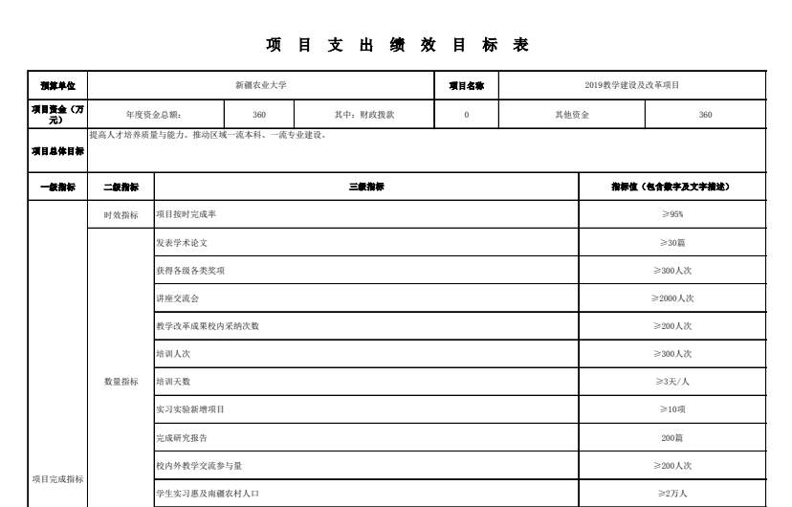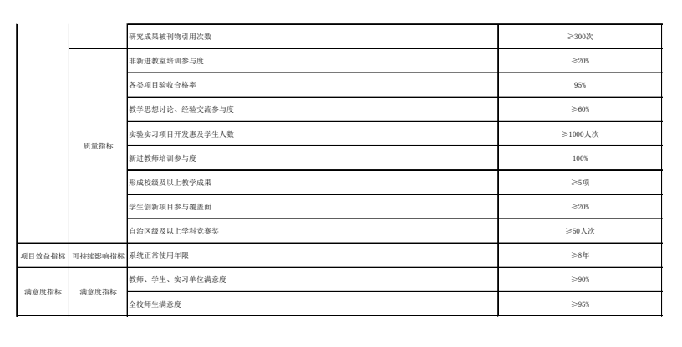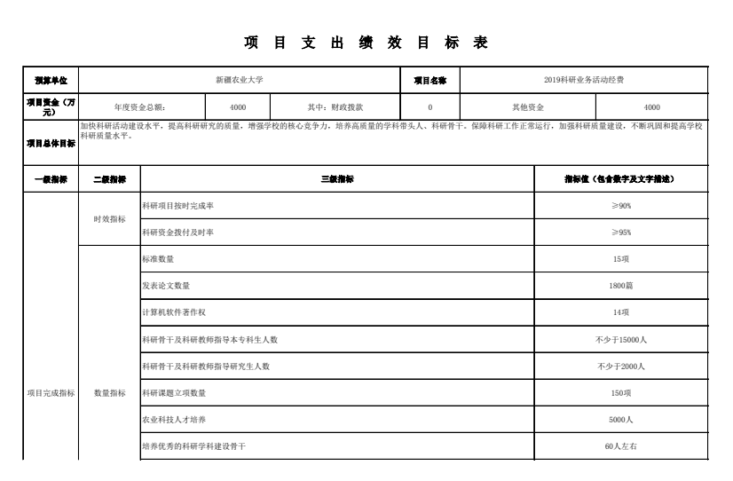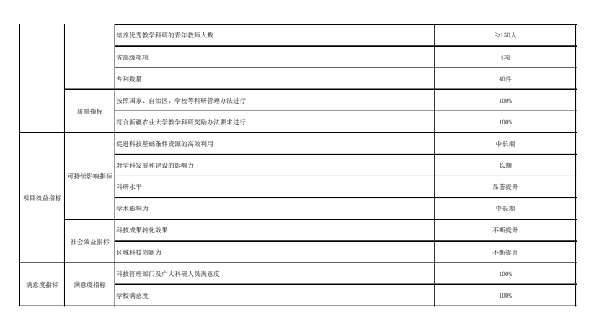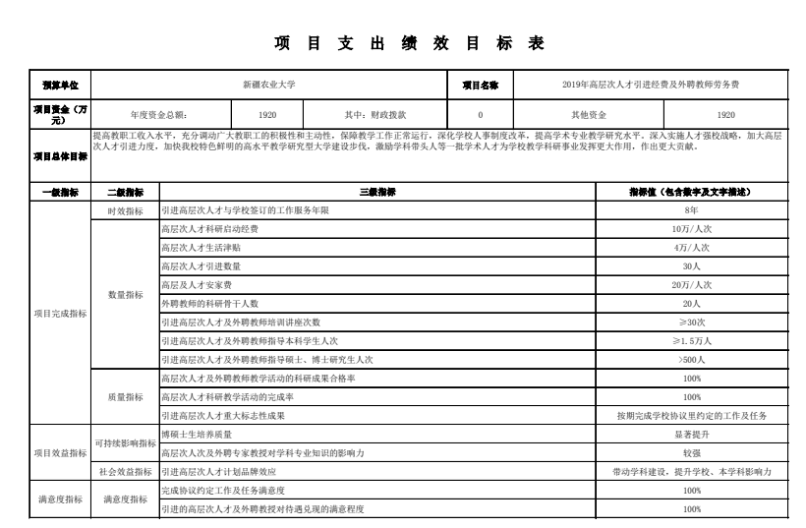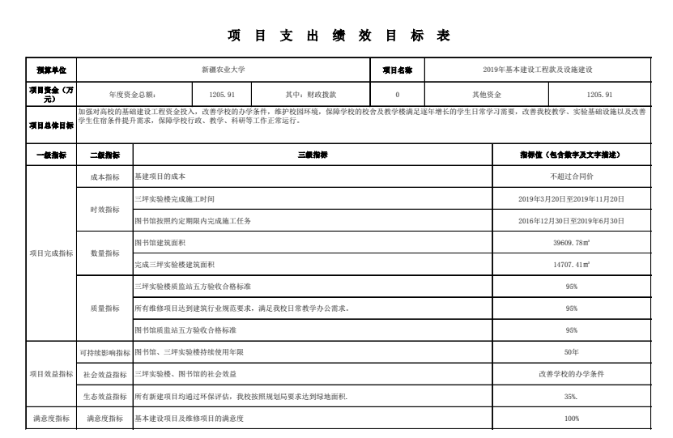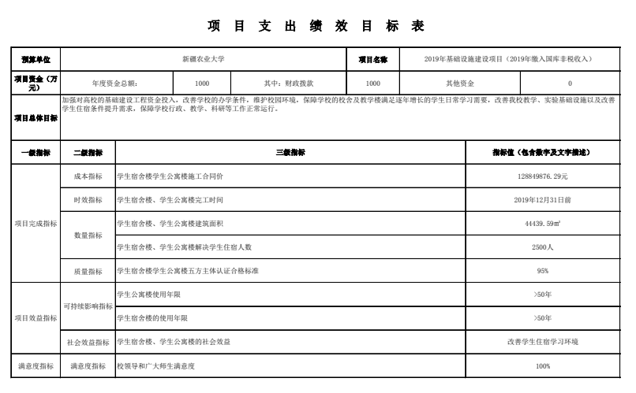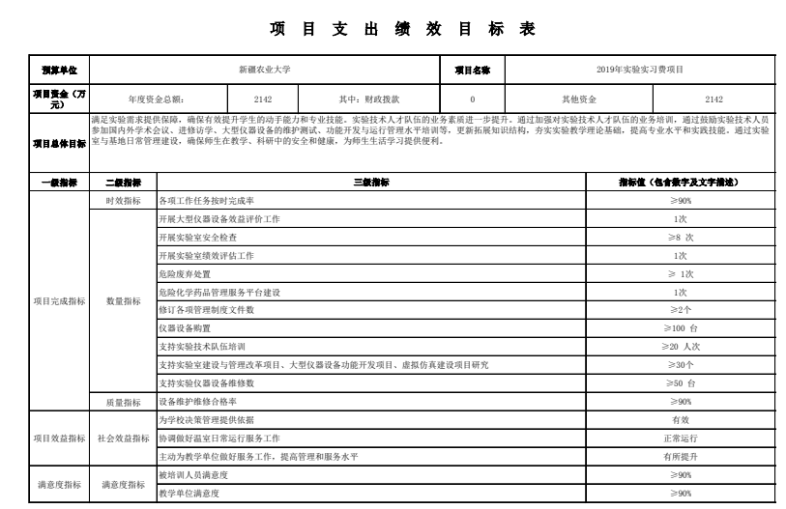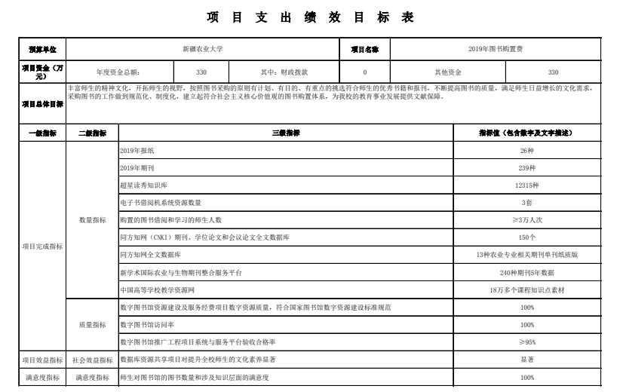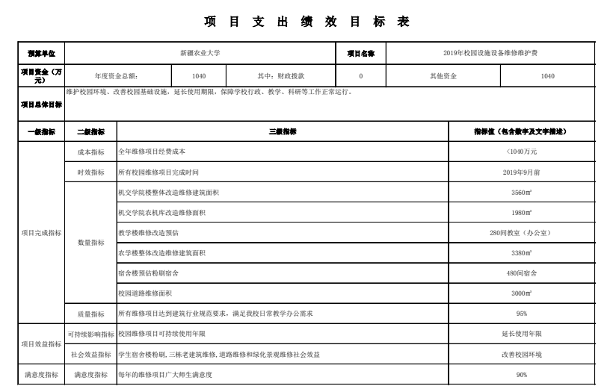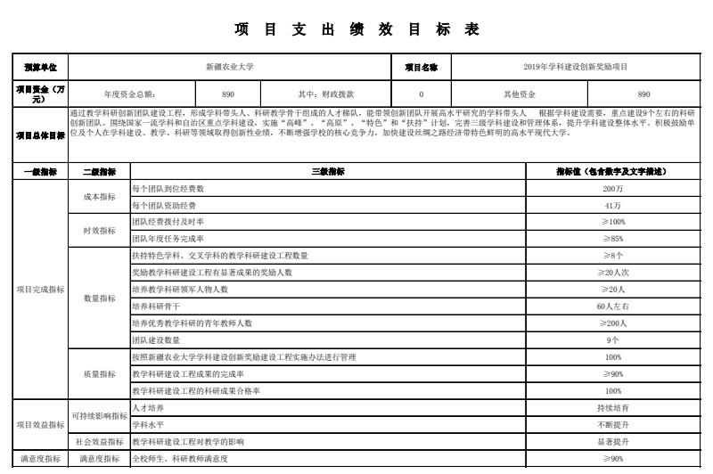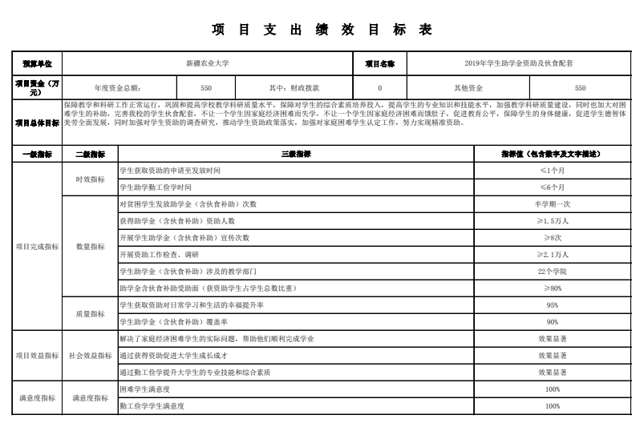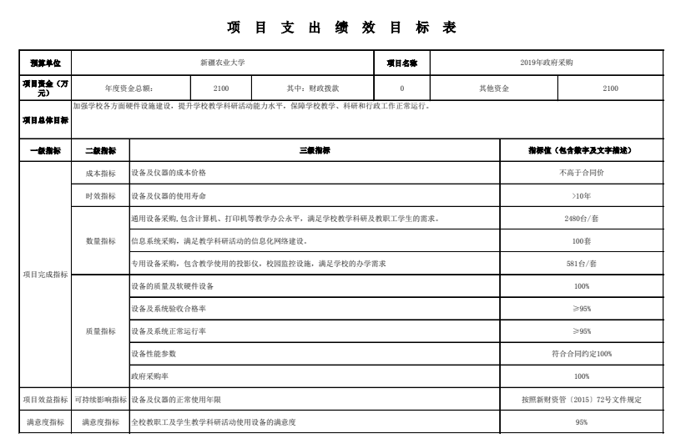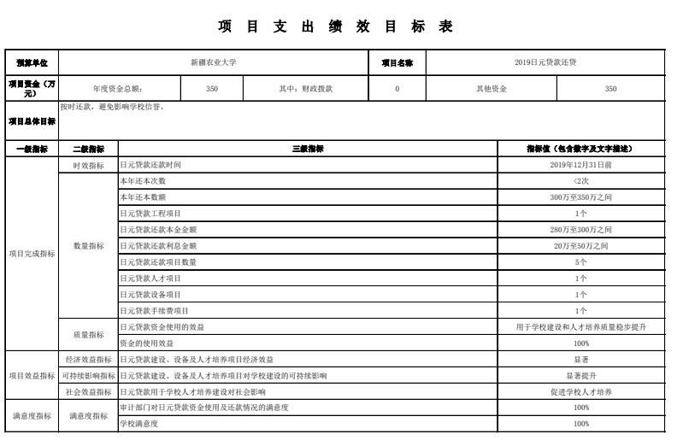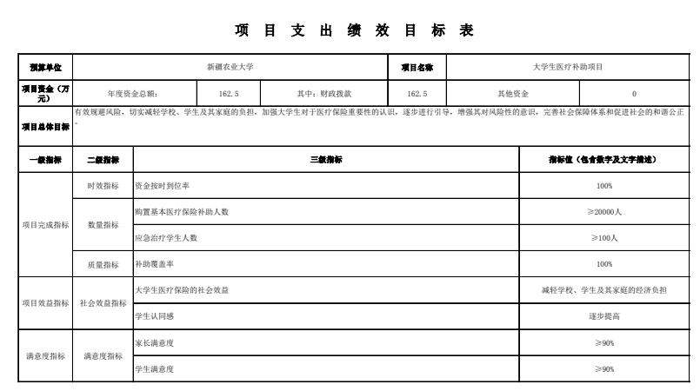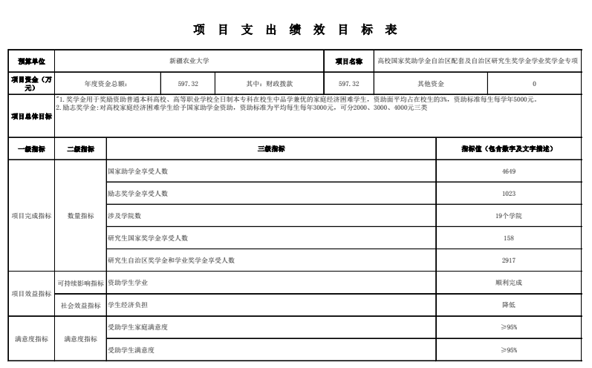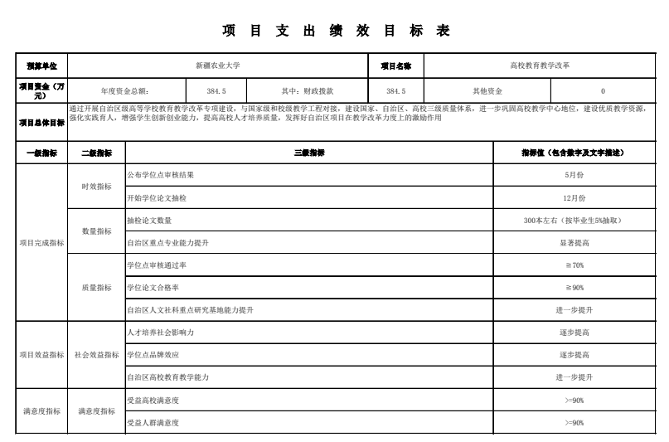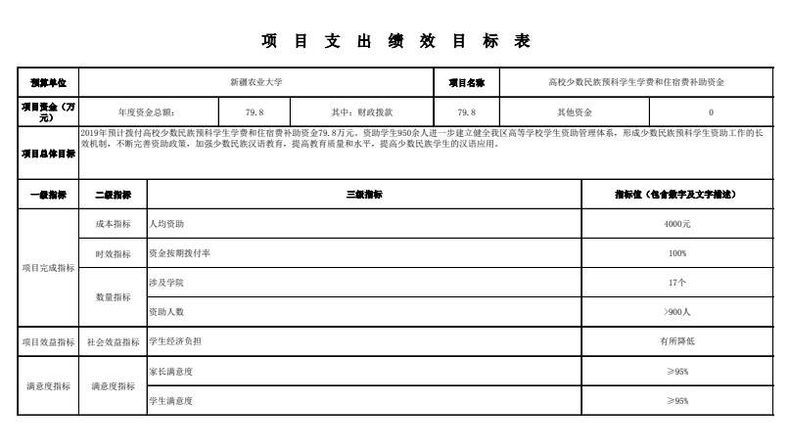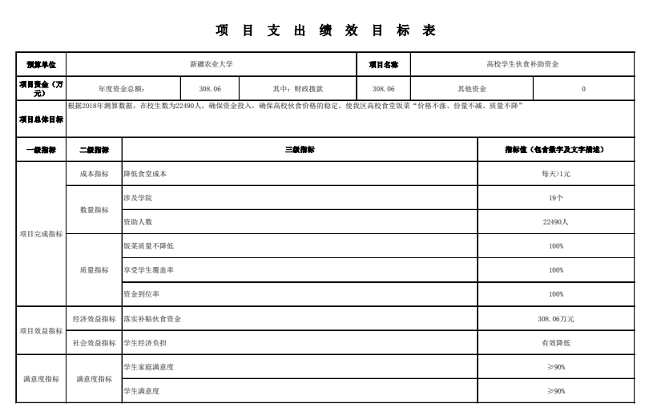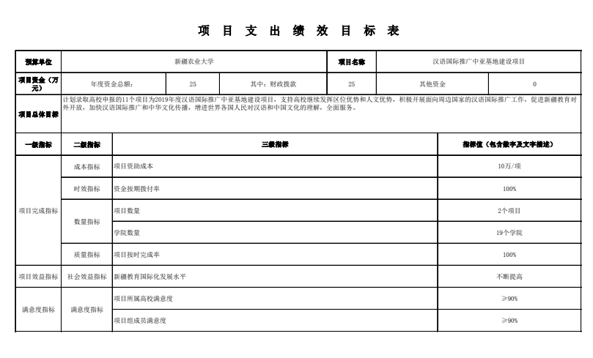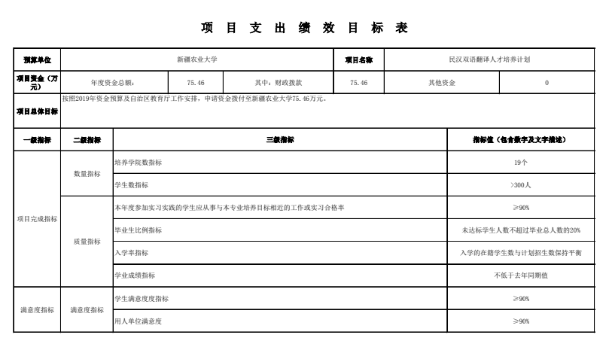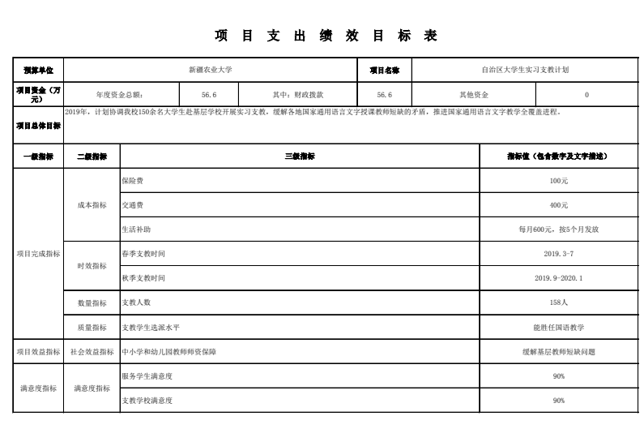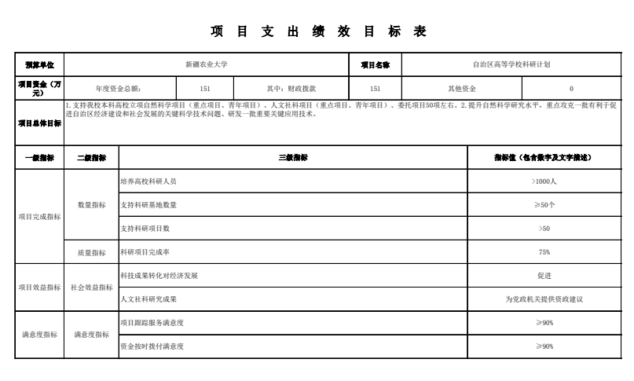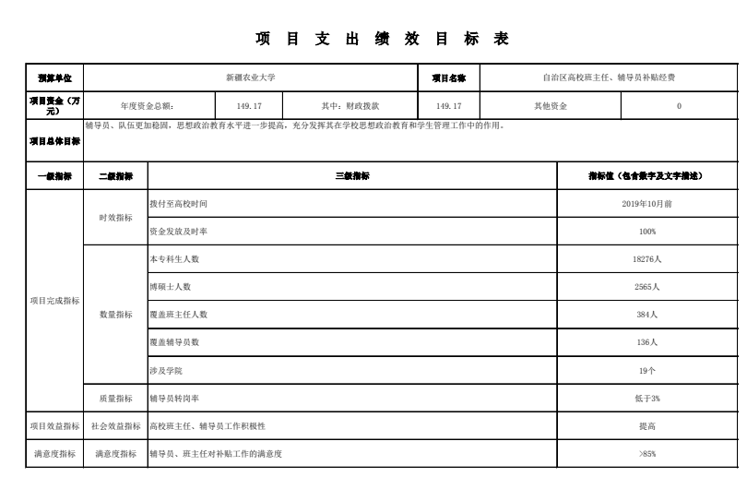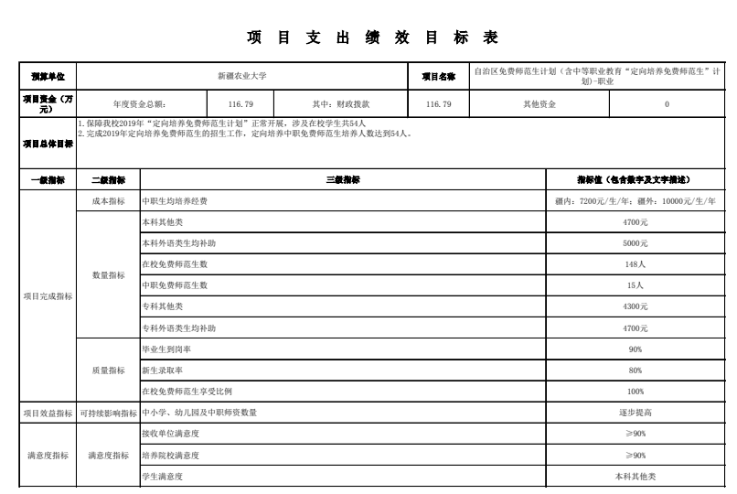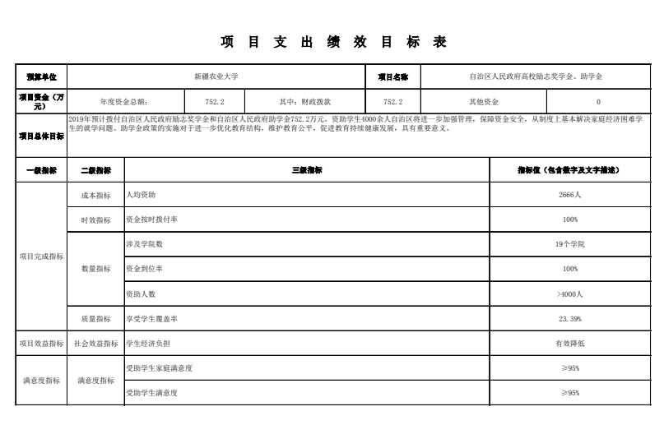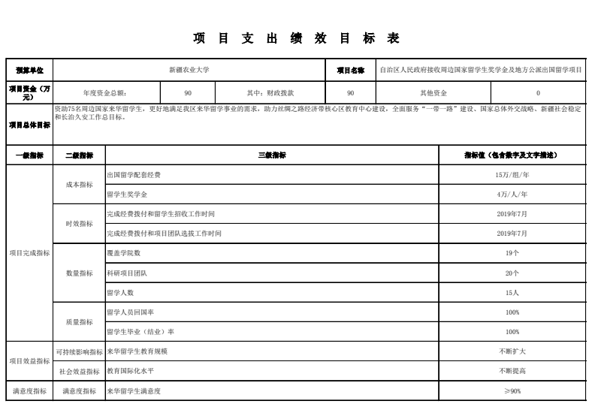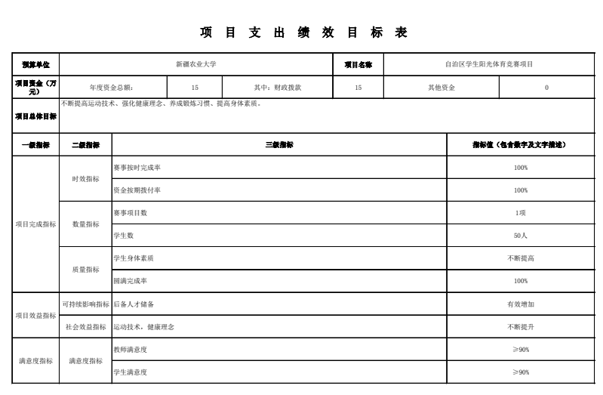
（五）其他需说明的事项
无

第四部分 名词解释
名词解释：
一、财政拨款：指由一般公共预算、政府性基金预算安排的财政拨款数。
二、一般公共预算：包括公共财政拨款（补助）资金、专项收入。
三、财政专户管理资金：包括专户管理行政事业性收费（主要是教育收费）、其他非税收入。
四、其他资金：包括事业收入、经营收入、其他收入等。
五、基本支出：包括人员经费、商品和服务支出（定额）。其中，人员经费包括工资福利支出、对个人和家庭的补助。
六、项目支出：部门支出预算的组成部分，是自治区本级部门为完成其特定的行政任务或事业发展目标，在基本支出预算之外编制的年度项目支出计划。
七、“三公”经费：指自治区本级部门用一般公共预算财政拨款安排的因公出国（境）费、公务用车购置及运行费和公务接待费。其中，因公出国（境）费指单位公务出国（境）的住宿费、旅费、伙食补助费、杂费、培训费等支出；公务用车购置及运行费指单位公务用车购置费及租用费、燃料费、维修费、过路过桥费、保险费、安全奖励费用等支出；公务接待费指单位按规定开支的各类公务接待（含外宾接待）支出。
新疆农业大学
2019 年 1月26日

